**Психологическая служба МАОУ гимназии№70**

**Уважаемые родители!**

**Информируем Вас о** возможности получения ***бесплатной*** психологической, психолого-педагогической, методической и консультативной помощи

**Экстренная психологическая помощь несовершеннолетним и их семьям**

Бесплатные телефоны экстренной психологической помощи несовершеннолетним и их семьям, оказавшимся в ситуации угрозы совершения суицида:

**Областной круглосуточный бесплатный телефон доверия и психологической помощи 8-800-300-11-00**

**Телефон психологической помощи для детей, подростков и родителей**

**8-800-300-83-83**

[**Психосоциальная служба на базе ГБУЗ СО «Свердловская областная клиническая психиатрическая больница**](http://www.sokpb.ru/otdeleniya/psikhosotsialnaya-sluzhba.html)**»** оказывает психиатрическую и наркологическую помощь детям и подросткам Свердловской области и Екатеринбурга

<https://www.sokpb.ru/branches-of-the-branch/психосоциальная-служба/>

[**Филиал «Детство» ГБУЗ СО «Свердловская областная клиническая психиатрическая больница»**](http://www.sokpb.ru/detstvo.html) оказывает психиатрическую и наркологическую помощь детям и подросткам, проживающим в Екатеринбурге <https://www.sokpb.ru/branches-of-the-branch/филиал-детство/>

**Свердловский областной центр психологической поддержки детей и подростков Центр психологической помощи детям и подросткам**

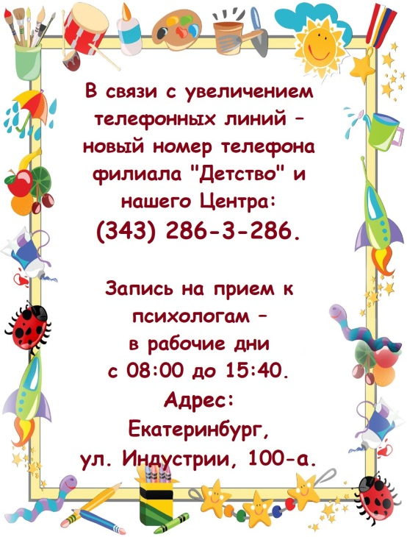

<https://vk.com/detskycenter>

[[](https://cno.uspu.ru/)Центр непрерывного образования УрГПУ](https://cno.uspu.ru/)

**Служба ЦНО Уральского государственного педагогического университета** по оказанию *бесплатных* услуг психолого-педагогической, методической и консультативной помощи родителям <https://cno.uspu.ru/help>



**Муниципальное бюджетное учреждение «Екатеринбургский Центр психолого-педагогической поддержки несовершеннолетних «Диалог»**

<http://dialog-eduekb.ru/post/roditelyam>



**Государственное бюджетное учреждение Свердловской области «**[**Центр психолого – педагогической, медицинской и социальной помощи «Ладо**](http://centerlado.ru/about/)**»**

<https://centerlado.ru/about/>

<http://centerlado.tilda.ws/webinars>

<https://centerlado.ru/informaciya_dlya_pedagogov/roditeley/>

## *[Отдел экстренной психологической помощи](https://centerlado.ru/o_centre/filial/otdel-ekstrennoy-psihologicheskoy-pomoschi/" \t "_blank)* [Центра психолого - педагогической, медицинской и социальной помощи "Ладо"](https://centerlado.ru/o_centre/filial/otdel-ekstrennoy-psihologicheskoy-pomoschi/" \t "_blank)

# <https://centerlado.ru/o_centre/filial/otdel-ekstrennoy-psihologicheskoy-pomoschi/>

# Телефон доверия

# Бесплатно, безопасно и анонимно <https://telefon-doveria.ru/>

**Растим детей. Навигатор современных родителей** <https://растимдетей.рф/>

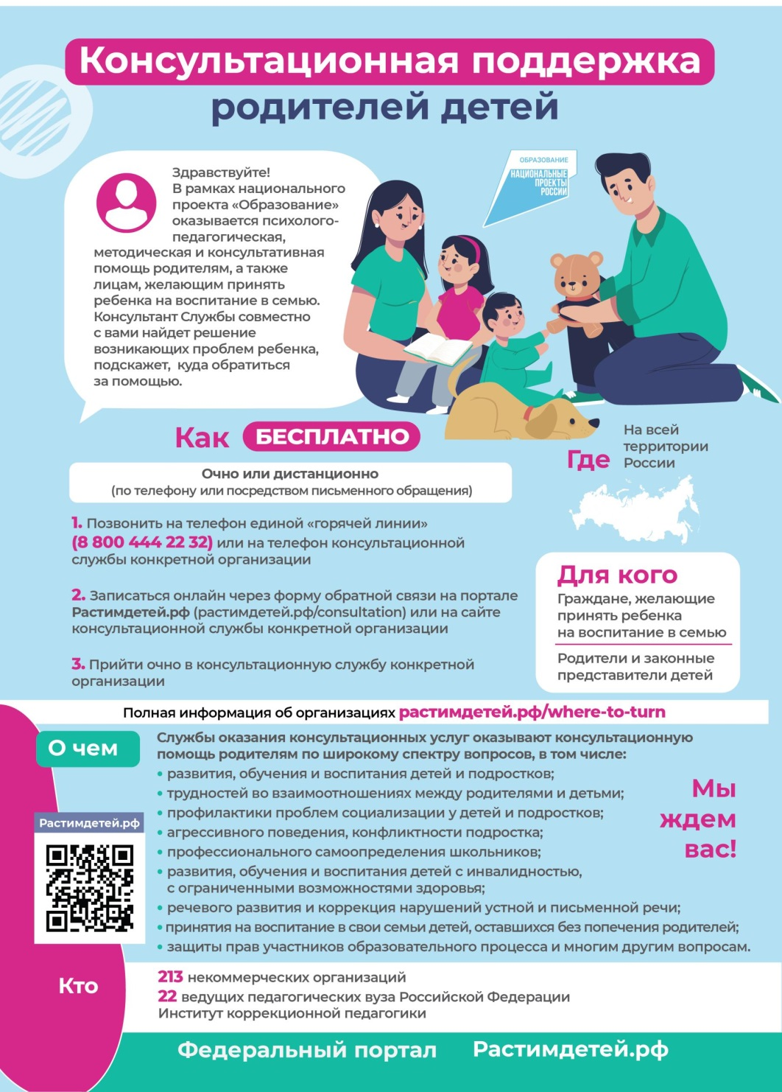

**Наши дети - Информационный портал для родителей и детей** <https://nashi-deti66.ru/>

|  |  |
| --- | --- |
| Телефон доверия | **Портал для ответственных родителей**  <https://www.ya-roditel.ru/> |